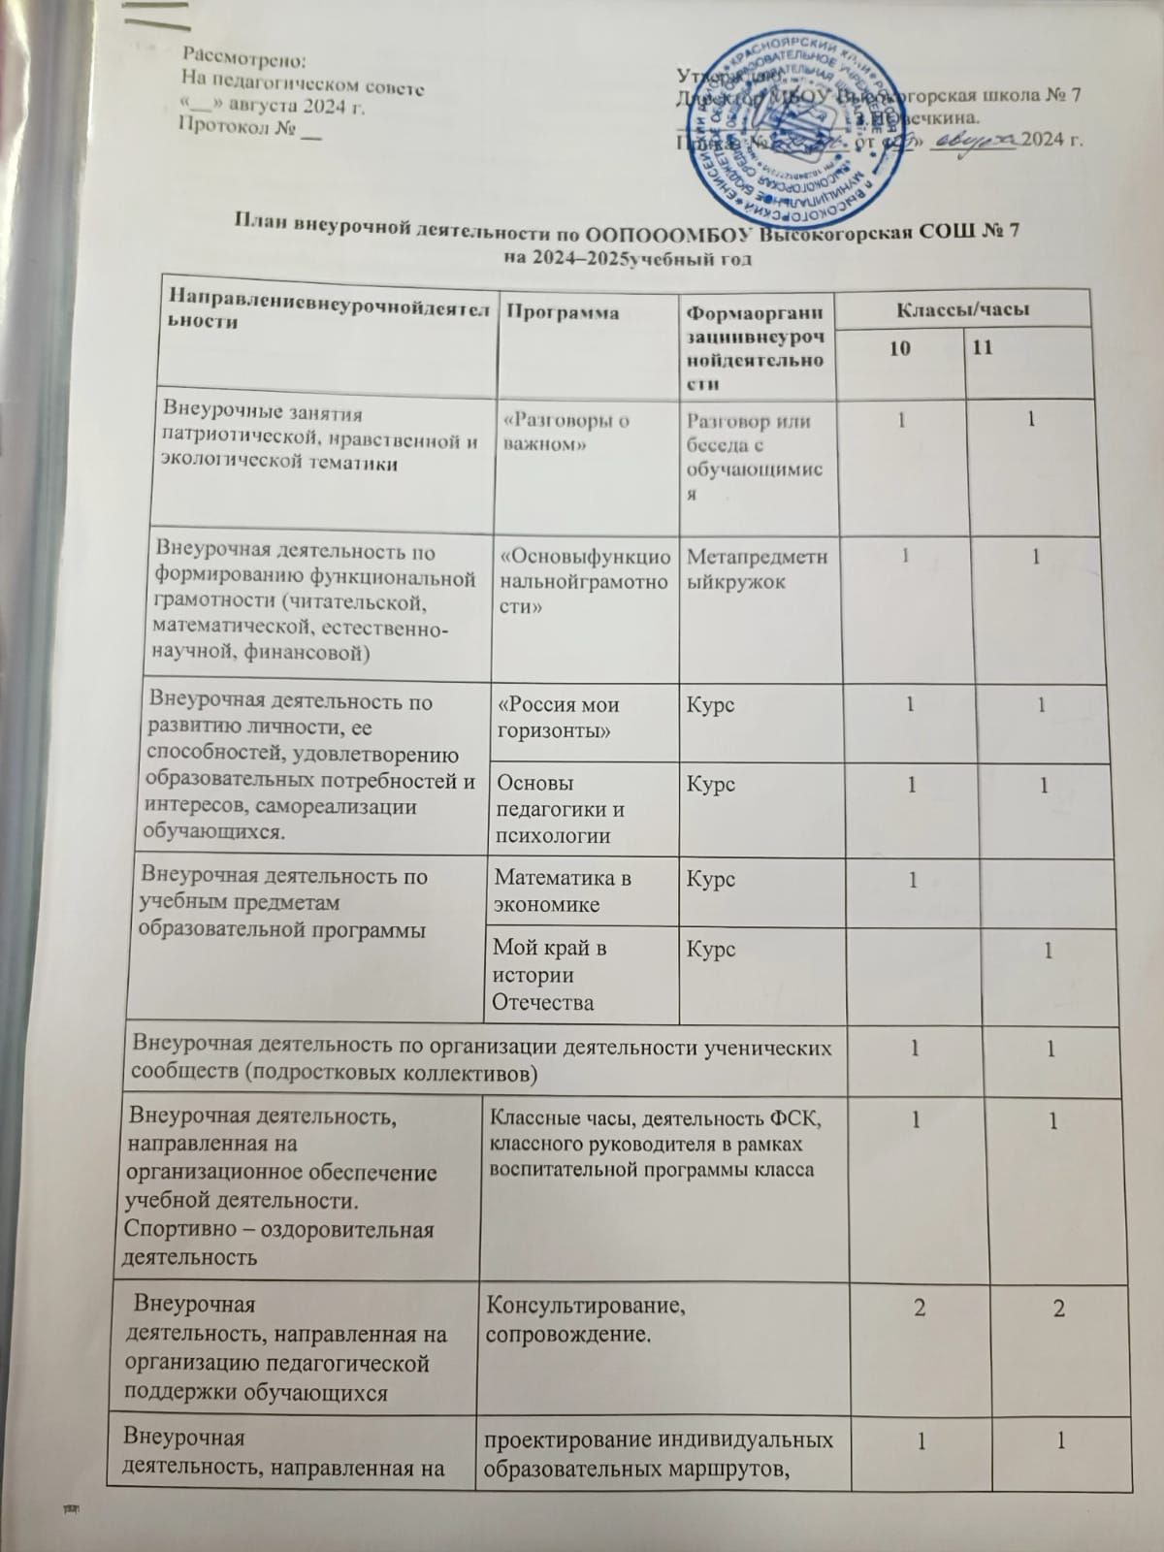

**План внеурочной деятельности по ООП ООО МБОУ Высокогорская СОШ № 7**

**на 2024 – 2025 учебный год**

|  |  |  |  |  |
| --- | --- | --- | --- | --- |
| **Направление внеурочной деятельности** | **Программа** | **Форма организации внеурочной деятельности** | **Классы/часы** | |
| **10** | **11** |
| Внеурочные занятия патриотической, нравственной и экологической тематики | «Разговоры о важном» | Разговор или беседа с обучающимися | 1 | 1 |
| Внеурочная деятельность по формированию функциональной грамотности (читательской, математической, естественно-научной, финансовой) | «Основы функциональной грамотности» | Метапредметный кружок | 1 | 1 |
| Внеурочная деятельность по развитию личности, ее способностей, удовлетворению образовательных потребностей и интересов, самореализации обучающихся. | «Россия мои горизонты» | Курс | 1 | 1 |
| Основы педагогики и психологии | Курс | 1 | 1 |
| Внеурочная деятельность по учебным предметам образовательной программы | Математика в экономике | Курс | 1 |  |
| Мой край в истории Отечества | Курс |  | 1 |
| Внеурочная деятельность по организации деятельности ученических сообществ (подростковых коллективов) | | | 1 | 1 |
| Внеурочная деятельность, направленная на организационное обеспечение учебной деятельности.  Спортивно – оздоровительная деятельность | Классные часы, деятельность ФСК, классного руководителя в рамках воспитательной программы класса | | 1 | 1 |
| Внеурочная деятельность, направленная на организацию педагогической поддержки обучающихся | Консультирование, сопровождение. | | 2 | 2 |
| Внеурочная деятельность, направленная на обеспечение благополучия обучающихся в пространстве общеобразовательной школы | проектирование индивидуальных образовательных маршрутов, работа педагогов-психологов и службы психологичексого сопровождения | | 1 | 1 |
| **Недельный объем внеурочной деятельности** | | | 10 | 10 |
| **Объем внеурочной деятельности за год** | | | 350 | 350 |
| **Общий объем внеурочной деятельности** | | | 700 | |
| **Недельный объем внеурочной деятельности к оплате** | | | **5** | **5** |
| **Объем внеурочной деятельности за год к оплате** | | | 170 | 170 |
|  | | | **340** | |

**Пояснительная записка к плану внеурочной деятельности**

**МБОУ Высокогорская СОШ № 7**

**на 2024-2025 учебный год**

**10 – 11 классы**

План внеурочной деятельности МБОУ Высокогорская СОШ № 7 является частью Основной образовательной программы, формируемой участниками образовательных отношений.

План определяет содержательное направлений внеурочной деятельности, время, отводимое на внеурочную деятельность по классам, а также требования к организации внеурочной деятельности.

Нормативным основанием для формирования плана внеурочной деятельности обучающихся являются следующие нормативно-правовые документы:

* Закон РФ «Об образовании в Российской Федерации» от 29.12.2012 № 273-ФЗ (с изменениями и дополнениями);
* Приказ об утверждении порядка организации и осуществления образовательной деятельности по основным общеобразовательным программам – образовательным программам начального общего, основного общего и среднего общего образования от 22.03.2021 №115 (с изменениями и дополнениями);
* Приказ Министерства образования России от 29 июня 2017 г. № 613 «О внесении изменений в федеральный государственный стандарт среднего общего образования, утвержденный приказом министерства образования и науки Российской Федерации от 17 мая 2012 г. № 413;
* Приказ Минпросвещения России от 24 сентября 2020 г. № 519 «О внесении изменений в федеральный государственный стандарт среднего общего образования, утвержденный приказом министерства образования и науки Российской Федерации от 17 мая 2012 г. № 413;
* Приказом Министерства просвещения РФ  от 11.02.2022 г № 69 «О внесении изменений в Порядок организации и осуществления образовательной деятельности по основным общеобразовательным программам - образовательным программам начального общего, основного общего и среднего общего образования от 22 марта 2021 № 442»;
* Постановление Главного государственного санитарного врача Российской Федерации от 28.09.2020 г. № 28 "Об утверждении санитарных правил СП 2.4. 3648-20 "Санитарно-эпидемиологические требования к организациям воспитания и обучения, отдыха и оздоровления детей и молодежи";
* СанПиН 1.2.3685-21 «Гигиенические нормативы и требования к обеспечению безопасности и (или) безвредности для человека факторов среды обитания», утвержденные постановлением Главного государственного санитарного врача России от 28.01.2021;
* Примерная рабочая программа воспитания для общеобразовательных организациях (одобрена решением федерального учебно-методического объединения по общему образованию протокол от 23 июня 2022 г., № 3/22)
* Приказ Минпросвещения России от 1 июня 2023 г № АБ-2324/05 «О направлении информации о внедрении Единой модели профессиональной ориентации»;
* Рабочая программа воспитания МБОУ Высокогорская СОШ № 7;
* Устав муниципального бюджетного образовательного учреждения «Высокогорская средняя общеобразовательная школа № 7»;
* Годовой календарный график на 2024-2025 учебный год.

Согласно ФГОС СОО через внеурочную деятельность организацией, осуществляющей образовательную деятельность, реализуется основная образовательная программа (цели, задачи, планируемые результаты, содержание и организация образовательной деятельности при получении среднего общего образования). В соответствии с планом внеурочной деятельности школа создает условия для получения образования всеми обучающимися, в том числе одаренными детьми, детьми с ограниченными возможностями здоровья и инвалидами.

Количество часов, выделяемых на внеурочную деятельность, за два года обучения на уровне среднего общего образования составляет не более 700 часов. Величину недельной образовательной нагрузки, реализуемой через внеурочную деятельность, определяется за пределами количества часов, отведенных на освоение обучающимися учебного плана. Для недопущения перегрузки обучающихся допускается перенос образовательной нагрузки, реализуемой через внеурочную деятельность, на периоды каникул. Внеурочная деятельность в каникулярное время реализуется в рамках тематических образовательных программ (лагерь с дневным пребыванием на базе общеобразовательной организации или на базе загородных детских центров, в туристских походах, экспедициях, экскурсионных поездках).

Реализация плана внеурочной деятельности предусматривает в течение года неравномерное распределение нагрузки. Так, при подготовке коллективных дел (в рамках инициативы ученических сообществ) и воспитательных мероприятий за 1–2 недели используется значительно больший объем времени, чем в иные периоды (между образовательными событиями).

Общий объем внеурочной деятельности не превышает 10 часов в неделю.

Один час в неделю отведен на внеурочное занятие «Разговоры о важном».

Внеурочные занятия «Разговоры о важном» направлены на развитие ценностного отношения обучающихся к своей Родине – России, населяющим ее людям, ее уникальной истории, богатой природе и великой культуре. Внеурочные занятия «Разговоры о важно» направлены на формирование соответствующей внутренней позиции личности обучающегося, необходимой ему для конструктивного и ответственного поведения в обществе.

Основной формат внеурочных занятий «Разговоры о важном» – разговор и (или) беседа с обучающимися. Основные темы занятий связаны с важнейшими аспектами жизни человека в современной России: знанием родной истории и пониманием сложностей современного мира, техническим прогрессом и сохранением природы, ориентацией в мировой художественной культуре и повседневной культуре поведения, доброжелательным отношением к окружающим и ответственным отношением к собственным поступкам.

На курсы внеурочной деятельности по выбору обучающихся еженедельно расходуется 4 часа, на организационное обеспечение учебной деятельности, на обеспечение благополучия обучающегося еженедельно до 1 часа.

Внеурочная деятельность по формированию функциональной грамотности (читательской, математической, естественно-научной, финансовой) представлена метапредметным кружком «Основы функциональной грамотности» в 10 и 11 классе.

Внеурочная деятельность по развитию личности, ее способностей, удовлетворению образовательных потребностей и интересов, самореализации обучающихся представлена программой профминимума «Россия - мои горизонты» и курса «Основы педагогики и психологии» через который реализуется программа психолого-педагогический класс.

Внеурочная деятельность по учебным предметам образовательной программы представлена курсами «Мой край в истории Отечества» для обучающихся 11 класса, занимающихся по учебному плану гуманитарного направления (4 вариант). И курсом «Математика в экономике» для обучающихся 10 класса, занимающихся по учебному плану информационно-технологической направленности..

**Организация жизни ученических сообществ** является важной составляющей внеурочной деятельности, направлена на формирование у обучающихся российской гражданской идентичности и таких компетенций, как:

* компетенция конструктивного, успешного и ответственного поведения в обществе с учетом правовых норм, установленных российским законодательством;
* социальная самоидентификация обучающихся посредством личностно значимой и общественно приемлемой деятельности, приобретение знаний о социальных ролях человека;
* компетенция в сфере общественной самоорганизации, участия в общественно значимой совместной деятельности.

**Организация жизни ученических сообществ выстраивается**:

в рамках внеурочной деятельности в ученическом классе, общешкольной внеурочной деятельности, в сфере школьного ученического самоуправления, участия в детско-юношеских общественных объединениях, созданных в образовательной организации и за ее пределами, такими как «Движение первых», «Юнармия», волонтерское движение «Шаг на встречу» и др;

через приобщение обучающихся к общественной деятельности и школьным традициям, участие обучающихся в деятельности творческого объединений художников и мастеров ДПИ «Енисей», реализация проекта «Капелька добра». В рамках этого проекта художники и мастера проводят безвозмездные мастер-классы для обучающихся 10-11 классов художественной направленности.

через участие в экологическом просвещении сверстников, родителей, населения через проведение классных часов и школьных мероприятий экологической направленности, через взаимодействие с ККГУ «Енисейское лесничество»;

через благоустройство школы, класса, поселка в ходе партнерства с общественными организациями и объединениями;

через отношение обучающихся к закону, государству и к гражданскому обществу (включает подготовку личности к общественной жизни, встречи с государственными деятелями, представителями правового поля государства: юристы, медиуи, работники СФР и др);

через отношение обучающихся к окружающему миру, к живой природе, художественной культуре (включает формирование у обучающихся научного мировоззрения) через дополнительные занятия в центре «Точка роста». В 2024 -2025 учебном году заключен договор с МБУК «Лесосибирский краеведческий музей», планируется к посещению учащимися «Музей леса», «Исторический корпус музея», выставки художников в Выставочном зале г. Лесосибирска, выездные мероприятия сотрудников музея, в том числе «Выставки одного предмета» на базе школы;

через трудовые и социально-экономические отношения (включает подготовку личности к трудовой деятельности): трудовая практика, поручения по классу, общественные субботники и другие мероприятия трудовой направленности.

В весенние каникулы 10 класса организуются поездки в организации профессионального и высшего образования для уточнения индивидуальных планов обучающихся в сфере продолжения образования. После поездок в рамках часов, отведенных на организацию жизни ученических сообществ, проводятся коллективные обсуждения, в ходе которых педагогами обеспечиваются анализ и рефлексия обучающимися собственных впечатлений о посещении образовательных организаций.

В рамках реализации гуманитарного профиля в осенние (зимние) каникулы 11 класса организуются поездки и экскурсии исторические музеи, усадьбы известных деятелей культуры; «зрительские марафоны» (коллективное посещение кинопоказов, театральных спектаклей, концертов, просмотр видеофильмов, посещение выставок, художественных музеев с обязательным коллективным обсуждением).

В ходе познавательной деятельности на вышеперечисленных объектах реализуются индивидуальные, групповые и коллективные учебно-исследовательские проекты обучающихся.

В рамках реализации технологического профиля в осенние (зимние) каникулы 10 класса организуются поездки и экскурсии на промышленные предприятия, в научно-исследовательские организации, в технические музеи, технопарки. В ходе познавательной деятельности на вышеперечисленных объектах реализуются индивидуальные, групповые и коллективные учебно-исследовательские проекты обучающихся. В течение первого полугодия 10 класса осуществляется подготовка к поездкам и экскурсиям в рамках часов, отведенных на воспитательные мероприятия, курсы внеурочной деятельности по выбору обучающихся.